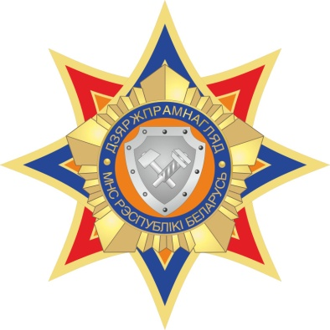
Гомельское областное управление Госпромнадзора напоминает!
Не позднее 25 декабря 2025 года
необходимо предоставить информацию
об организации производственного контроля
В соответствии со статьей 3 Закона Республики Беларусь
от 5 января 2016 г. № 354-З «О промышленной безопасности»
(далее – Закон) субъектами промышленной безопасности являются, юридические лица, в том числе иностранные и международные юридические лица, организации, не являющиеся юридическими лицами, а также индивидуальные предприниматели осуществляющие деятельность в области промышленной безопасности.
Объектами отношений в области промышленной безопасности являются опасные производственные объекты, потенциально опасные объекты (далее – ПОО) и технические устройства. Перечень потенциально опасных объектов в области промышленной безопасности указан в приложении 2 к Закону.
Статьей 29 Закона определено, что при наличии у субъекта промышленной безопасности эксплуатируемых ПОО для организации производственного контроля в области промышленной безопасности руководитель вводит в штат должность инженера по промышленной безопасности, или возлагает соответствующие обязанности
по обеспечению промышленной безопасности на лицо, имеющее высшее техническое образование и подготовку, необходимую
для осуществления полномочий, предусмотренных статьей 30 Закона (далее – лицо, ответственное за обеспечение промышленной безопасности). Инженер по промышленной безопасности, лицо, ответственное за обеспечение промышленной безопасности, подчиняется непосредственно руководителю субъекта промышленной безопасности либо его заместителю, ответственному за организацию промышленной безопасности в субъекте (далее – лицо,
ответственное за организацию промышленной безопасности).
Гомельское областное управление Госпромнадзора напоминает, согласно статье 29 Закона Республики Беларусь
от 05.01.2016 г. № 354-З «О промышленной безопасности», субъектам промышленной безопасности необходимо предоставить
информацию об организации производственного контроля в области промышленной безопасности не позднее 25 декабря текущего года:
в Госпромнадзор – субъектам промышленной безопасности
без ведомственной подчиненности;
в республиканские органы государственного управления и иные организации, подчиненные Правительству Республики Беларусь, центральный аппарат Государственного комитета судебных экспертиз – подчиненным им (входящими в состав, систему) субъектам промышленной безопасности.
Информацию об организации производственного контроля
в области промышленной безопасности субъектам без ведомственной подчиненности необходимо направить письменно
или в виде электронного документа через систему
межведомственного документооборота государственных органов
в Гомельское областное управление Госпромнадзора по адресу:
246045 г. Гомель, ул. Олимпийская,13, по электронной почте gomel@gospromnadzor.gov.by или нарочно по вышеуказанному адресу
с пн. – пт. с 9.00 до 18.00 (обеденный перерыв с 13.00 до 14.00).
При установлении факта нарушения требований промышленной безопасности к лицам, допустившим нарушения, могут быть приняты меры в соответствии с действующим законодательством.
Справочно! За нарушение требований промышленной безопасности в части непредставления документов, отчетов
и иных материалов в соответствии со статьей 24.11
Кодекса Республики Беларусь об административных правонарушениях от 6 января 2021 г. № 91-З, предусмотрена административная ответственность в виде штрафа в размере до двадцати базовых величин.

Старший государственный инспектор
отдела надзора Гомельского областного
управления Госпромнадзора
Комар М.А.
512916

